花蓮縣立宜昌國民中學 106 學年度第二學期 第二次段考 9年級數學科 試題卷
命題教師：劉佳麟老師 考試範圍：康軒版2-1~3-3 9年____班____號 姓名：___________
＊數學第二次段考說明和注意事項：
- 題目共 4 頁，雙面列印，選擇題都只有一個正確或最佳的答案，測驗時間 60 分鐘。
- 請將選擇題正確的選項畫記於答案卡上，計算題的答案填寫在答案卷上
- 圖形僅供參考，比例未必與現實狀況相符。請小心計算、仔細作答。

一、選擇題：(第1題到第6題，每題4分，第7題到第28題，每題3分，共90分，請作答在答案卡上。)
  - 算式(－2)×|－5|－|－3|之值為何？
(A) 7 (B) －7 (C) 13 (D) －13
  - 下列哪一數為不等式3x－45＞0的解？
(A) 15 (B) 17 (C) －15 (D) －17
  - 已知y與x成正比，其關係式為y=kx，且x＝2時，y＝－8，則當y＝32時，x＝？
(A) 8 (B) －8 (C) 50 (D) －50
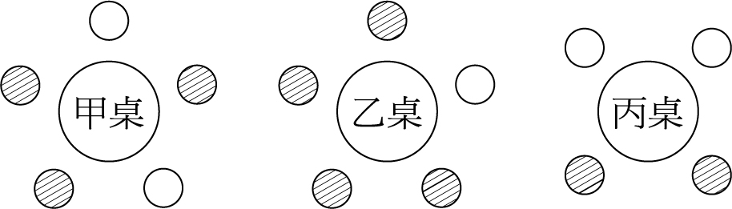
圖(一) 圖(二) 圖(三)
  - 如圖(一)，直線L、M相交於O點，∠1＝(5x－30)°，∠2＝(3x＋10)°，則∠3＝？
(A) 100° (B) 105° (C) 108° (D) 110°
  - 小明從10月1日開始背英文單字，第一天背2個單字，然後每天增加3個單字，即第二天背5個單字，第三天背8個單字，到月底(10月31日)共背了多少個單字？
等差數列的第n項a_{n}＝a₁＋(n－1)d
等差級數前n項和的公式S_{n}＝
(A) 1410個 (B) 1426個 (C) 1457個 (D) 1460個

  - 如圖(二)，某餐廳消費方式為：大人每人a元，小孩每人b元。若甲桌付費1040元，而乙桌付費1220元，則丙桌的一個大人應付多少錢？(是大人；是小孩)？
(A) 280元 (B) 290元 (C) 310元 (D) 320元
  - 已知三角柱為5面體，六角錐為7面體，則這兩個立體圖形共有幾條邊長？
(A) 12條 (B) 18條 (C) 21條 (D) 24條
  - 如圖(三)，是一個底面為梯形的角柱，已知梯形的高為6 cm，其他各邊的長度如圖所示，那麼此角柱的體積為多少cm³？
(A) 840 cm³ (B) 420 cm³ (C) 280cm³ (D) 240 cm³
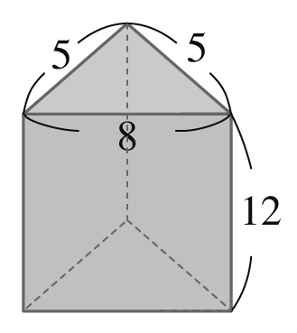
  - 右圖的巧克力盒是一個底面為等腰三角形的三角柱，如果等腰三角形的面積為12 cm²，腰為5 cm，底為8 cm，且盒子的高為12 cm，那麼這個巧克力盒的表面積是多少cm²？
(A) 116 cm² (B) 210 cm² (C) 240 cm² (D) 270 cm²

  - 將下圖正方體的相鄰兩面上各畫分成九個全等的小正方形，並分別標上○、×兩符號。若下列有一圖形為此正方體的展開圖，則此圖為何？
(A)(B)(C)(D)
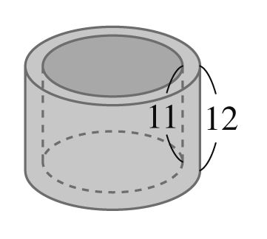
  - 如右圖是一個圓柱形的木製筆筒，晴晴用尺量得外圍直徑為10 cm，內圍直徑為8 cm，且外側的高為12 cm，內側的高為11 cm。求這個筆筒本身的體積為多少cm³？
(A) 124π cm³ (B) 125π cm³
(C) 126π cm³ (D) 128π cm³
  - 如右圖為一個圓錐的展開圖，若＝18 cm，底圓半徑為10 cm，則∠AOB的度數為何？
(A) 190° (B) 195° (C) 198° (D) 200°
  - 如右圖，已知球O的半徑為15 cm，若O點與平面S之間的距離為12 cm，
則球O與平面S相交的截圓面積為多少cm²？
(A) 8π cm² (B) 9π cm² (C) 64π cm² (D) 81π cm²
  - 如右表，是桐桐班上30位同學，每日上網時間的次數分配表，試問該班每日上網時間的算術平均數為何？
(A) 44分 (B) 46分 (C) 48分 (D) 50分
  - 俊俊家共有九人，已知今年這九個人歲數的眾數、平均數、中位數、四分位距
均為20，則關於3年後這九個人歲數的統計量，下列敘述何者錯誤？
(A) 眾數是23 (B) 平均數是23 (C) 中位數是23 (D) 四分位距是23

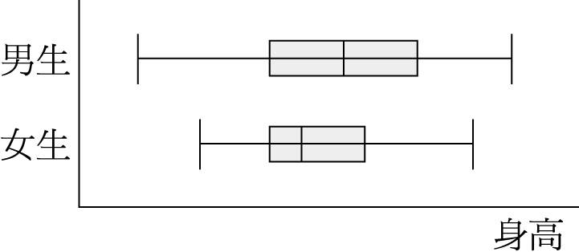

圖(四) 圖(五) 圖(六)
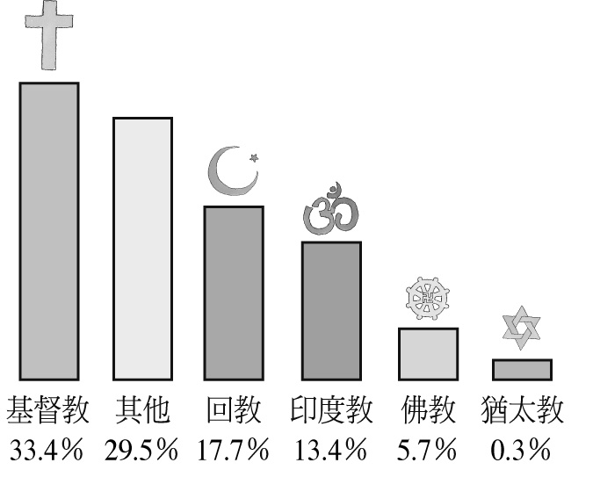
  - 有史以來，人類不斷詢問生與死的意義，並且透過宗教尋找解答。世界各地存在許許多多信仰，各自有其運作方式和信念，圖(四)為目前人類信仰宗教人數的長條圖，已知信仰基督教的人數約18億，請問信仰回教的人數約有幾億？
(A) 5億 (B) 10億 (C) 12億 (D) 16億
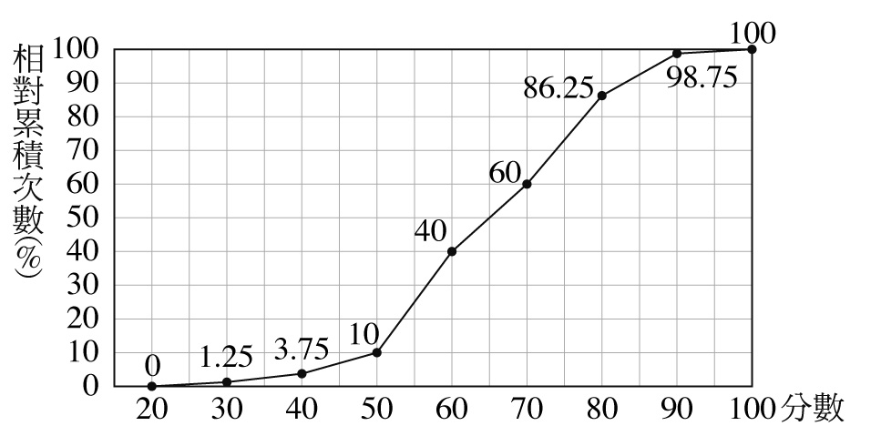
  - 如圖(五)，為某公司招考員工時，所有參加考試人員成績的相對累積次數折線圖，如果已知該公司的錄取率為40%，那麼至少要考幾分會必定錄取？
(A) 55分 (B) 60分 (C) 70分 (D) 75分
  - 如圖(六)，是根據全校男、女生身高所作的盒狀圖，請問下列敘述何者正確？
(A) 男生身高的全距比女生小 (B) 男生身高的四分位距比女生小
(C) 男生身高的中位數比女生高 (D) 因為沒有給正確的數據，所以無法判斷
  - 九年甲班和九年乙班的人數相同，邱小儀為九年甲班的學生，呂阿宏為九年乙班的學生，第二次段考數學都考60分。邱小儀的成績為班上第50百分位數，呂阿宏的成績為班上第70百分位數，則哪一班60分以上的人數較多？
(A) 甲班 (B) 乙班 (C) 一樣多 (D) 無法比較
  - 如下圖，已知某群資料的盒狀圖如下圖，那麼這群資料的累積相對次數分配折線圖最有可能是下列哪一個圖形？
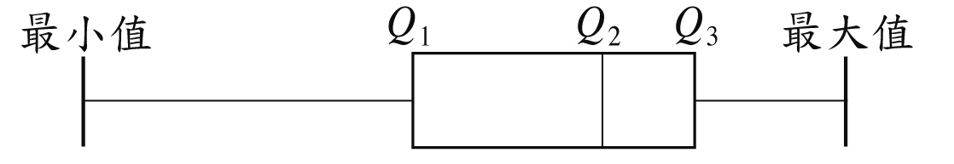
(A)(B)(C)(D)
  - 宜昌國中三年級共有250位學生，每人都接受定點投籃測驗，一次投10球，投籃命中球數的次數分配表如下，則投籃命中球數的第20百分位數是幾球？
命中球數(球) | 0 | 1 | 2 | 3 | 4 | 5 | 6 | 7 | 8 | 9 | 10
次數(人) | 5 | 16 | 20 | 21 | 32 | 41 | 36 | 30 | 22 | 15 | 12
(A) 0球 (B) 1球 (C) 2球 (D) 3球
  - 如右圖，為學生參加校隊人數的圓形圖，已知棒球隊有48人，那麼啦啦隊的學生有幾人？
(A) 32人 (B) 36人 (C) 38人 (D) 40人
  - 如下表，有17位遊客在光復糖廠參觀，他們年齡的次數分配表如下。已知這群遊客年齡的中位數是33歲，則a＝？
(A) 5 (B) 6 (C) 7 (D) 8
  - 依序投擲2顆均勻骰子時，2顆骰子的點數和小於6的機率是多少？
(A) (B) (C) (D)
  - 統一發票中特獎的機率為a，投擲一枚公正硬幣出現正面的機率為b，投擲一顆公正骰子出現2點的機率為c，則a、b、c的大小關係為何？
(A) a＞b＞c (B) b＞c＞a (C) a＜b＜c (D) b＞a＞c
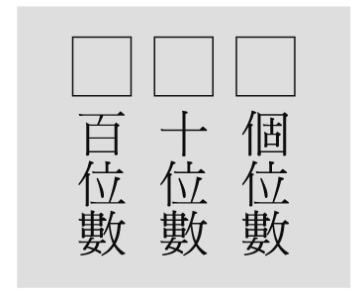
  - 如右圖的三個方格代表一個三位數，且甲、乙兩人分別將3、6的號碼排列如下：
甲： □ 乙：□
今在甲、乙僅留的□中填入相同的號碼，若1～9的號碼被填入的機會相等，則甲排出的數字小於乙的機率為何？
(A) (B) (C) (D)
  - 一袋中裝有3顆白球、5顆黃球、2顆黑球，小璋和小翊輪流自袋中抽出一球，每顆球被抽出的機會都相等，若小璋抽中的球恰為黃球，且抽完後沒有放回袋中，再由小翊抽出一球，則此球為黃球的機率是多少？
(A) (B) (C) (D)
  - 下表為霆霆某次段考的回答，請問他回答錯哪一題？
(A) 第1題 (B) 第2題 (C) 第3題 (D) 第4題
判斷下列有關機率的敘述，正確的請打「○」，錯誤的請打「×」：
（○ ）(1) 若一試驗可能出現n種結果，則每一種結果發生的機率都是。
（× ）(2)投擲一枚圖釘時，因為針尖不是朝上、就是朝下，所以當投擲次數相當多時，出現針尖朝上的相對次數必接近50％。
（○ ）(3) 甲、乙、丙三本書排成一列，那麼甲排在中間的機率，和乙排在中間的機率是一樣的。
（○ ）(4) 一袋中有白球2顆、紅球4顆，且每一顆球被取出的機會均等。今逐次自袋中任取一球，取後不放回。已知前四次均取出紅球，那麼第五次取出紅球的機率為0。

二、計算題：(每題5分，共10分)(請直接作答在答案卷上)

花蓮縣立宜昌國民中學 106 學年度第二學期 第二次段考 9年級數學科 答案卷
考試範圍：康軒版2-1~3-3 9年 _______班 _______號 姓名：____________
二、計算題：(每題5分，共10分)
計算題
1 如下圖，有一長方體的密閉水箱，內部長、寬、高分別為40cm、30cm、50cm，裡面裝水，水高30cm，若將水箱轉90°擺放，如下圖所示，則水位的高度會變成幾公分？(5分)

2 如下圖，是某班學生身高的累積相對次數分配折線圖，若只知道人數最多的一組為15人，
(1)請問人數最多的是哪一組？(1分)占全班多少百分比？(2分)
(2)全班共有多少人？(2分)
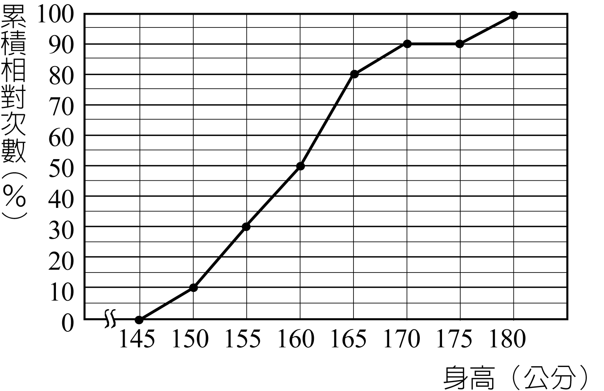

題目結束，請再仔細檢查。祝考試順利！
花蓮縣立宜昌國民中學 106 學年度第二學期 第二次段考 9年級數學科 試題解答
一、選擇題
1 | 2 | 3 | 4 | 5 | 6 | 7 | 8 | 9 | 10
D | B | B | D | C | A | C | D | C | C
11 | 12 | 13 | 14 | 15 | 16 | 17 | 18 | 19 | 20
A | D | D | B | D | B | C | C | A | C
21 | 22 | 23 | 24 | 25 | 26 | 27 | 28
D | B | A | B | B | A | A | A
二、計算題(每題5分，共10分)
計算題
1如下圖，有一長方體的密閉水箱，內部長、寬、高分別為40cm、30cm、50cm，裡面裝水，水高30cm，若將水箱轉90°擺放，如下圖所示，則水位的高度會變成幾公分？(5分)
A：24公分
2 如下圖，是某班學生身高的累積相對次數分配折線圖，若只知道人數最多的一組為15人，
(1)請問人數最多的是哪一組？(1分)占全班多少百分比？(2分)
(2)全班共有多少人？(2分)
A：(1)160-165公分 (2)30% (3)50人

